# Анализ данных

Table of Contents

Анализ данных 1

Семинар 07.09.2020. Введение 2

Правила комбинаторики 2

Правило умножения 2

Правило перестановок 2

Правило сочетаний 3

# Семинар 07.09.2020. Введение

**Ключевые понятия теории вероятностей** – это случайный эксперимент и его возможные исходы.

Когда число исходов случайного эксперимента конечно, для их описаний используется правило комбинаторики.

Комбинаторика изучает способы перебора, пересчета и упорядочивания предметов.

## 

## Правила комбинаторики

**В комбинаторике существует 4 правила.**

1. Правило умножения
2. Правило перестановок
3. Правило сочетаний
4. Правило размещений

## 

## Правило умножения

Позволяет найти число упорядоченных пар. Чтобы найти число всех упорядоченных пар объектов двух типов, нужно число объектов 1-го типа умножить на число объектов 2-го типа.

**Пример:**

Если на 1 вопрос социологической анкеты можно ответить двумя способами, а на 2 вопрос можно ответить 5 способами, то сколько всего способов заполнения анкеты существует?

Правило умножения полезно для вычисления общего числа элементарных исходов в независимых однотипных повторяющихся случайных экспериментах.

Если однократный эксперимент может закончится одним из **k** элементарных исходов, а проводится повторно и независимо **m** экспериментов, то общее число исходов = **m^k**

## Правило перестановок

Правило перестановок позволяет найти число способов упорядочивания **n** объектов. Под упорядочиванием понимается индексация. Число перестановок можно получить с помощью правила умножения.

n*(n-1)(n-2)…

**Формула:**

**Пример:**

5 студентов можно поставить в очередь в буфет. Сколькими способами можно это сделать?

Сколькими способами можно раздать майки с номерами от 1 до 11 11 футболистам

## Правило сочетаний

Правило сочетаний позволяет узнать, сколькими способами можно выбрать из **n** объектов **k** объектов. При этом порядок выбора этих объектов не существенен. Число этих способов называется числом сочетаний **C**

**Формула:**

Числители этого выражения состоят.. каждый из которых показывает, сколькими способами можно выбрать очередной объект из еще не выбранных k! учитывает, что одни и те же объект мы можем выбрать в разном порядке. Есть другая форма записи (сокращенная) и она имеет вот такой вид:

**Пример**

Налоговая инспекция может выбрать 3 из 10 = 120

## Правило размещения

Позволяет вычислить, сколькими способами можно разместить n объектов по k позициям. При этом сами позиции считаются упорядоченными (проиндексированными). Число таких способов и называется числом размещений. Оно обозначается числом A.

**Формула**

В каждом есть или нет

12 окон

# Условная вероятность

Условная вероятность события при условии, что событие произошло:

В урне 3 белых и 3 черных шара. Из урны дважды вынимают по 1 шару, не возвращая их обратно. Найти вероятность появления белого шара при втором испытании, если при 1 испытании был извлечен черный шар.

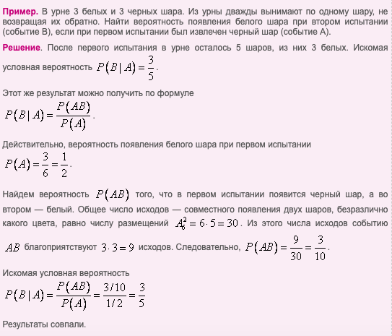

В случайном эксперименте игральную кость бросают 1 раз

Событие А – выпало четное кол-во очков

Событие B – выпало больше 3 очков